TJ Sokol Drahanovice pořádá v sobotu 29.8. 2020
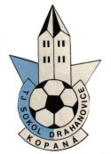
„Dětský den“
v jeho rámci se bude konat
22. ročník atletického trojboje „Memoriál Josefa Chytila“

Začátek 15.30 hodin

- Po absolvování trojboje obdrží každý účastník diplom, sladkou odměnu a špekáček, který si bude moci opéct na ohni
- Velká nafukovací skluzavka, malý řetízkový kolotoč
- Mažoretky, ukázka hasičů - výroba hasící pěny, diskotéka
- Táborák
- Pečené makrely a další bohaté občerstvení pro malé i velké

Vstupné dobrovolné Srdečně zvou pořadatelé

